Datum jednání: | 23. 03. 2023 | Bod programu:
Číslo návrhu: | 71/ZK/23
Název bodu: | Plnění rozpočtu za rok 2022

Předkladatel: | Ing. Tomáš Hajdušek
Zpracoval: | OEKO
Vedoucí odboru: | Ing. Ladislav Staněk

NÁVRH USNESENÍ

Zastupitelstvo Jihočeského kraje
bere na vědomí
informaci o plnění rozpočtu Jihočeského kraje za rok 2022 dle důvodové zprávy a příloh návrhu č. 71/ZK/23.

DŮVODOVÁ ZPRÁVA

Materiál je předkládán zastupitelstvu kraje na základě usnesení č. 134/2016/ZK-22, které ukládá zařazovat do programu jednání zastupitelstva kraje informaci o plnění rozpočtu s pololetní periodicitou.
Cílem obsahu textové části, obsaženého v důvodové zprávě, je podat informace o výsledcích rozpočtového hospodaření za sledované období včetně příslušných zdůvodnění. K návrhu je připojena tabulková část s bilancí a přehledem vybraných ukazatelů za rok 2022 (příloha č. 1) a dále příloha č. 2, která obsahuje oficiální výkaz Jihočeského kraje za hodnocené období. Výkaz byl předán ve stanovené lhůtě do Centrálního systému účetních informací státu.
Ve vykazovaném období rok 2022 bylo dosaženo přebytku hospodaření ve výši 1 198 650 207,98 Kč.
Materiál byl v totožné podobě předložen na 60. jednání rady kraje dne 9. 3. 2023 a na 21. jednání finančního výboru dne 13. 3. 2023.

- Úvod
Zdrojem údajů pro sestavení textové části rozboru jsou data z finančního výkazu Jihočeského kraje („Výkaz pro hodnocení plnění rozpočtu územních samosprávných celků, dobrovolných svazků obcí a regionálních rad – Výkaz FIN 2-12 M“) za období 12/2022 a dále údaje čerpané z účetního a rozpočtového SW Ginis za stejné období. Veškeré číselné parametry jsou uvedeny po konsolidaci příjmů a výdajů.
Publikované součtové údaje v tabulkách jsou v některých případech zatíženy nepřesností na posledním desetinném místě vzhledem k zaokrouhlování.
Detailní pohled do jednotlivých příjmů a výdajů umožňují aplikace ROZKLIKÁVACÍ ROZPOČET a NOVÝ ROZKLIKÁVACÍ ROZPOČET Jihočeského kraje, které jsou k dispozici na webových stránkách Jihočeského kraje pod odkazem: https://www.kraj-jihocesky.cz/index.php/jihocesky-kraj/hospodareni-kraje. Na těchto rozpočtových portálech jsou pravidelně každý měsíc zveřejňovány aktuální údaje o plnění rozpočtu.

- Základní charakteristiky finančního hospodaření kraje
Rozpočet na rok 2022 byl schválen usnesením Zastupitelstva Jihočeského kraje č. 410/2021/ZK-13 ze dne 16. 12. 2021 jako schodkový s celkovými příjmy 21 839 113 900 Kč, celkovými výdaji 23 225 271 100 Kč a schodkem ve výši 1 386 157 200 Kč.
Ke krytí schodku bylo spolu s financováním přitom schváleno zapojení finančních prostředků z minulých let, deponovaných na účtech účelových fondů kraje v úhrnném objemu 1 386 157 200 Kč (z toho zapojení části zůstatku Fondu rezerv a rozvoje Jihočeského kraje ve výši 1 194 936 100 Kč).
V průběhu roku byly příjmy i výdaje schváleného rozpočtu průběžně upravovány rozpočtovými opatřeními, evidovanými v časové posloupnosti.
Důvodem rozpočtových opatření, provedených počátkem roku, byly zejména převody nevyčerpaných prostředků z roku 2021 do roku 2022.
Kromě výše uvedeného patřilo ke standardním důvodům průběžné zapojování dotací přijatých ze státního rozpočtu, státních fondů a ostatních veřejných rozpočtů, kde z hlediska objemu patřily k nejvýznamnějším dotace na přímé náklady na vzdělávání, dotace ze SFDI na opravy komunikací a dotace na sociální služby. Dalšími byly úpravy rozpočtu ve vazbě na financování evropských projektů a v neposlední řadě také změny rozpočtu vyvolané novými věcnými skutečnostmi.
Po provedení veškerých rozpočtových opatření, došlo k navýšení celkových příjmů schváleného rozpočtu o 1 758 809,80 tis. Kč a navýšení celkových výdajů o 413 396,35 tis. Kč. Tyto rozpočtové změny měly ve svém konečném důsledku dopad do záporného salda schváleného rozpočtu, který se projevil jeho snížením o 1 345 413,45 tis. Kč. Dle upraveného rozpočtu na konci roku se tak předpokládal maximální povolený schodek na rok 2022 na úrovni 40 743,75 tis. Kč.
Rozpočtové hospodaření Jihočeského kraje podle stavu k 31. 12. 2022 vykazuje skutečný přebytek ve výši 1 198 650,21 tis. Kč. Základní parametry schváleného rozpočtu, upraveného rozpočtu a skutečnosti za rok 2022 jsou patrné z následujícího přehledu.

Tabulka č. 1: Bilance příjmů a výdajů k 31. 12. 2022 (v tis. Kč)
Ukazatel | Schválený rozpočet | Upravený rozpočet | Skutečnost  31. 12. 2022 | % plnění UR
Příjmy celkem | 21 839 113,90 | 23 597 923,70 | 23 568 301,93 | 99,87
Výdaje celkem | 23 225 271,10 | 23 638 667,45 | 22 369 651,72 | 94,63
Saldo příjmů a výdajů (+/-) | -1 386 157,20 | -40 743,75 | +1 198 650,21 | *

Disproporce mezi platným upraveným rozpočtem a dosaženou skutečností jsou obsahem níže uvedených komentářů. Část nedočerpaných výdajů je na základě principu převoditelnosti (prostředky potvrzené smluvně či přidělené rozhodnutím samosprávy) převáděna rozpočtovými opatřeními do rozpočtu roku 2023.

Měsíční vývoj plnění příjmů, výdajů a salda přírůstkově v průběhu roku 2022 je zřejmý z následující tabulky a grafu.
Tabulka č. 2: Příjmy, výdaje a saldo k 31. 12. 2022 (nápočtem, v tis. Kč)
Měsíc | Příjmy | Výdaje | Saldo příjmů
 |  |  | a výdajů
leden | 1 453 553,18 | 596 678,90 | +856 874,28
únor | 3 444 498,53 | 2 066 251,63 | +1 378 246,90
březen | 5 327 348,77 | 4 723 049,51 | +604 299,26
duben | 6 983 361,70 | 5 508 920,03 | +1 474 441,67
květen | 10 403 027,28 | 9 803 418,08 | +599 609,20
červen | 13 010 732,20 | 10 782 701,10 | +2 228 031,10
červenec | 14 439 468,05 | 13 570 403,01 | +869 065,04
srpen | 15 359 547,03 | 14 486 053,29 | +873 493,74
září | 18 308 727,13 | 16 953 071,63 | +1 355 655,50
říjen | 18 965 482,50 | 17 918 899,63 | +1 046 582,87
listopad | 21 666 701,38 | 20 160 855,21 | +1 505 846,17
prosinec | 23 568 301,93 | 22 369 651,72 | +1 198 650,21

Graf č. 1: Měsíční vývoj salda příjmů a výdajů k 31. 12. 2022 (v tis. Kč)
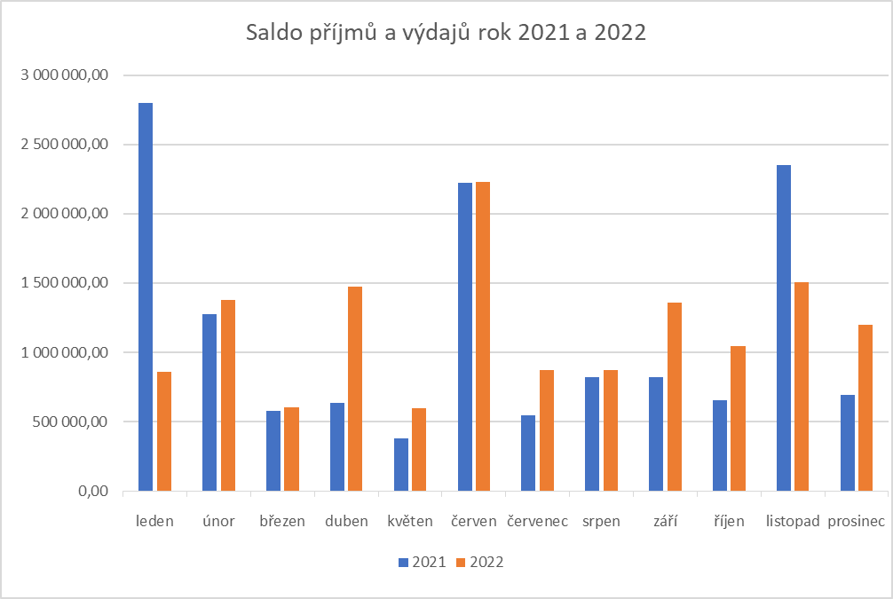
Saldo hospodaření dosažené za sledované období má přímý dopad do kategorie Financování a ve skutečnosti se projevuje snížením potřeby zapojení finančních prostředků z minulých let pro vyrovnání rozpočtového deficitu. Jedná se o položku „Změna stavu na bankovních účtech“.
Na položce „Aktivní krátkodobé operace řízení likvidity“ se vzájemně kompenzují operace při založení a automatické obnově termínovaných vkladů v případě dočasně volných prostředků Fondu rezerv a rozvoje. Konkrétně se jedná o vklad u PPF Banky, vždy na jeden měsíc s možností automatického obnovení po skončení periody. Tento vklad byl od 24. 3. 2022 snížen z 300 000,00 tis. Kč na 10,00 tis. Kč.
Tabulka č. 3: Financování k 31. 12. 2022 (v tis. Kč)
Ukazatel | Schválený rozpočet | Upravený rozpočet | Skutečnost  31. 12. 2022 | % plnění UR
Změna stavu na bankovních účtech | +1 386 157,20 | +40 743,75 | -1 498 469,21 | *
Aktivní krátkodobé operace řízení likvidity | +0,00 | +0,00 | +299 990,00 | *
Operace nemající charakter P a V | +0,00 | +0,00 | -10,27 | *
Nereal. kurz. rozdíly pohyb. na deviz. účtech | +0,00 | +0,00 | -160,73 | *
Financování celkem (+/-) | +1 386 157,20 | +40 743,75 | -1 198 650,21 | *

K 31. 12. 2022 byly na peněžních účtech kraje a v pokladně vykázány tyto zůstatky:
- bankovní účty fondů 3 739 678,58 tis. Kč,
- běžné účty 923 386,79 tis. Kč,
- účty projektů 263 114,94 tis. Kč,
- pokladna 189,96 tis. Kč.
Jihočeský kraj tak na konci roku 2022 disponoval zůstatkem prostředků na účtech, fondech a v pokladně ve výši 4 926 370,26 tis. Kč. Na termínovaných vkladech a depozitním účtu bylo ke stejnému datu deponováno celkem 3 598,51 tis. Kč. Celkový zůstatek veškerých finančních prostředků kraje tak k 31. 12. 2022 činil 4 929 968,77 tis. Kč.

- Příjmy, výdaje a financování kraje
Údaje o plnění rozpočtu kraje vycházejí z účetních a finančních výkazů k datu 31. 12. 2022.
Tabulka č. 4: Struktura a plnění příjmů a výdajů k 31. 12. 2022 (v tis. Kč)
Ukazatel | Schválený  rozpočet | Upravený  rozpočet | Skutečnost  31. 12. 2022 | % plnění UR
Daňové příjmy | 7 102 445,00 | 8 132 491,00 | 8 106 175,61 | 99,68
Nedaňové příjmy | 283 359,70 | 520 614,78 | 517 270,13 | 99,36
Kapitálové příjmy | 700,00 | 18 224,22 | 18 262,50 | 100,21
Přijaté transfery | 14 452 609,20 | 14 926 593,70 | 14 926 593,70 | 100,00
Příjmy celkem | 21 839 113,90 | 23 597 923,70 | 23 568 301,94 | 99,87
Běžné výdaje | 19 254 711,48 | 19 707 625,05 | 18 964 231,12 | 96,23
Kapitálové výdaje | 3 970 559,62 | 3 931 042,40 | 3 405 420,60 | 86,63
Výdaje celkem | 23 225 271,10 | 23 638 667,45 | 22 369 651,72 | 94,63
Saldo příjmů a výdajů (+/-) | -1 386 157,20 | -40 743,75 | +1 198 650,22 | *
Daňové příjmy jsou tvořeny především daňovými výnosy, jejichž podíly vyplývají ze zákona o rozpočtovém určení daní a ze správních činností (tzn. včetně správních poplatků a licencí). K 31. 12. 2022 byly tyto příjmy naplněny na 99,68 % v celkové výši 8 106 175,61 tis. Kč. Téměř celý objem těchto daňových příjmů (99,52 %) je tvořen příjmy ze sdílených daní, jejichž složení je blíže specifikováno v tabulce č. 5.
Nedaňové příjmy dosáhly objemu 517 270,13 tis. Kč a k 31. 12. 2022 byly naplněny na 99,36 %.
Jejich výše byla dána zejména:
- splátkami půjčených prostředků 164 952,13 tis. Kč,
- přijatými úroky 154 211,57 tis. Kč,
- přijatými vratkami transferů a ostatními příjmy z finančního vypořádání 128 566,40 tis. Kč,
- odvody příspěvkových organizací 34 141,48 tis. Kč,
- přijatými sankčními platbami 13 673,81 tis. Kč,
- přijatými neinvestičními příspěvky a náhradami 12 674,43 tis. Kč,
- příjmy z pronájmu majetku 4 791,88 tis. Kč,
- přijatými pojistnými náhradami 3 365,29 tis. Kč,
Kapitálové příjmy ve výši 18 262,50 tis. Kč tvořily příjmy z prodeje pozemků a ostatních nemovitostí včetně jejich částí a k 31. 12. 2022 byly naplněny na 100,21 %. Největší podíl na těchto příjmech je tvořen prodejem nemovitostí v k. ú. Strakonice (15 500,00 tis. Kč), se kterými hospodařila Vyšší odborná škola, Střední průmyslová škola, Střední odborná škola řemesel a služeb ve Strakonicích.
Přijaté transfery v objemu 14 926 593,70 tis. Kč byly k 31. 12. 2022 naplněny na 100,00 %. Rozhodující objem tvoří ostatní neinvestiční transfery ze státního rozpočtu ve výši 13 390 699,49 tis. Kč, z nichž nejvyšší podíl představuje dotace MŠMT na přímé náklady na vzdělávání (10 777 529,18 tis. Kč). K dalším významným transferům, přijatým v roce 2022, patří zejména neinvestiční dotace na sociální služby (1 477 253,82 tis. Kč).
Souhrn daňových, nedaňových a kapitálových příjmů tvoří vlastní příjmy kraje, které k 31. 12. 2022 představují objem 8 641 708,24 tis. Kč. Výrazně převažující částí (93,35 %) těchto vlastních příjmů jsou příjmy ze sdílených daní (tabulka č. 5), které kraj inkasuje dle zákona č. 243/2000 Sb., o rozpočtovém určení daní, a které k uvedenému datu činily 8 067 458,21 tis. Kč.
Přehled o příjmech z jednotlivých sdílených daní za rok 2022 je zřejmý z následující tabulky:
Tabulka č. 5: Příjmy ze sdílených daní k 31. 12. 2022 (v tis. Kč)
Ukazatel | Schválený rozpočet | Upravený rozpočet | Skutečnost  31. 12. 2022 | % plnění UR
DP fyzických osob placená plátci | 1 200 000,00 | 1 200 000,00 | 1 255 050,09 | 104,59
DP fyzických osob placená poplatníky | 60 000,00 | 150 000,00 | 117 012,20 | 78,01
DP fyzických osob vybíraná srážkou | 210 000,00 | 250 000,00 | 260 116,65 | 104,05
DP právnických osob | 1 800 000,00 | 1 900 000,00 | 1 966 262,82 | 103,49
Daň z přidané hodnoty | 3 800 000,00 | 4 600 000,00 | 4 469 016,45 | 97,15
Celkem příjmy ze sdílených daní | 7 070 000,00 | 8 100 000,00 | 8 067 458,20 | 99,60

Graf č. 2: Podíl jednotlivých sdílených daní k 31. 12. 2022 (v tis. Kč)
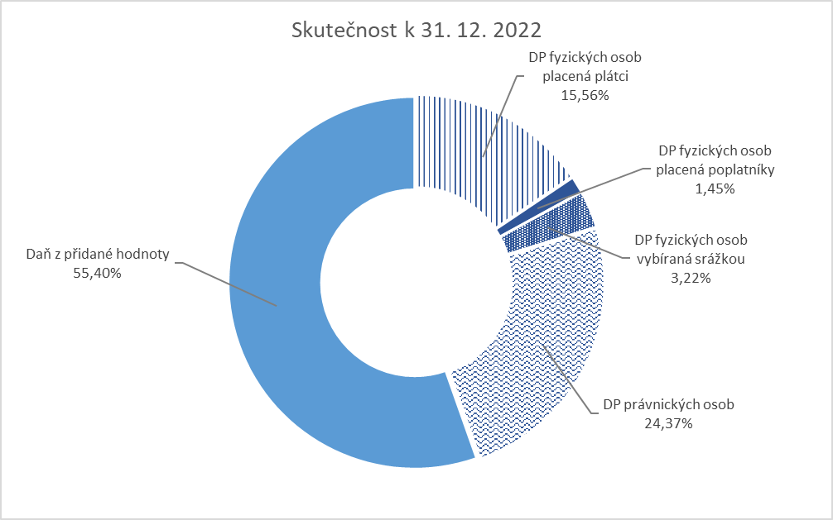
Běžné výdaje v objemu 18 964 231,12 tis. Kč byly k 31. 12. 2022 čerpány na 96,23 % upraveného rozpočtu. Nejvýznamnějšími výdajovými položkami byly:
- transfery zřízeným příspěvkovým organizacím kraje 7 347 615,25 tis. Kč,
- transfery obcím a jejich zřizovaným organizacím 7 061 552,78 tis. Kč,
- transfery soukromoprávním subjektům (právnické osoby, spolky, obecně prospěšné společnosti, neziskové organizace apod.) 3 048 308,86 tis. Kč,
- transfery veřejným rozpočtům (platba daní, poplatků, finanční vypořádání) 622 094,80 tis. Kč,
- platy, odměny a související odvody 376 8158,61 tis. Kč,
- nákup služeb 357 384,51 tis. Kč,
- neinvestiční půjčené prostředky 49 529,57 tis. Kč,
- opravy a udržování 31 784,52 tis. Kč,
- nákup materiálu 23 257,60 tis. Kč,
- dary a transfery obyvatelstvu 18 875,97 tis. Kč,
- nákup vody, paliv a energie 12 136,37 tis. Kč,
- pohoštění 3 914,41 tis. Kč,
- cestovné 2 631,14 tis. Kč,
- transfery veřejným vysokým školám 2 079,98 tis. Kč,
- ostatní nákupy j. n. 1 200,32 tis. Kč,
- poskytnuté náhrady (náhrady škod způsobených zvláště chráněnými živočichy) 1 113,94 tis. Kč.

Kapitálové výdaje ve výši 3 405 420,60 tis. Kč byly k 31. 12. 2022 čerpány na 86,63 % upraveného rozpočtu, přičemž se jednalo o následující výdaje:
- pořízení dlouhodobého hmotného majetku 1 911 889,72 tis. Kč,
- pozemky 4 652,45 tis. Kč,
- transfery zřízeným příspěvkovým organizacím 584 932,27 tis. Kč,
- transfery veřejným rozpočtům územní úrovně 396 063,75 tis. Kč,
- nákup akcií a majetkových podílů 197 600,00 tis. Kč,
- transfery nepodnikajícím fyzickým osobám (Nová zelená úsporám) 86 300,73 tis. Kč,
- půjčené prostředky 130 860,59 tis. Kč,
- transfery soukromoprávním subjektům (fyzické a právnické osoby, spolky…) 20 651,18 tis. Kč,
- nákup programového vybavení 72 315,76 tis. Kč.
Nedočerpané kapitálové výdaje v celkovém objemu 525 621,80 tis. Kč představují 13,37 % upraveného rozpočtu. S využitím principu převoditelnosti bylo z tohoto objemu převedeno do rozpočtu roku 2023 celkem 460 197,00 tis. Kč.
Nejvýznamnější nedočerpané a nepřevedené kapitálové výdaje:
- úspory při realizaci investičních akcí financovaných v rámci evropských projektů – oblast školství 1 831,94 tis. Kč (Gymnázium J. V. Jirsíka - Jirsíkovo vzdělávací centrum), oblast životního prostředí 3 480,00 tis. Kč (Regenerace stanovišť pro předměty ochrany a vybudování návštěvnické infrastruktury v EVL Vrbenské rybníky v lokalitě Vávrovské rybníky), oblast územního rozvoje 45 695,20 tis. (rezerva projektů EU),
- nevyplacená dotace 7 000,00 tis. Kč na nákup výškové techniky pro potřeby HZS JčK, na základě dodatku smlouvy uzavřeného v prosinci 2022 došlo ke změně účelu a termínu užití této dotace (rok 2024),
- 3 858,90 tis. z výdajů na POV - nevyčerpaná částka je složená z vratek v průběhu roku a částek ze smluv, ze kterých obce odstoupily,
- 3 241,25 tis. Kč z výdajů na vyhlašovanou dotační politiku kraje - nevyčerpaná částka je složená z vratek v průběhu roku a částek ze smluv, ze kterých příjemci odstoupili.

Finanční nároky a krytí: nejsou

Vyjádření správce rozpočtu: předkladatel je centrálním správcem rozpočtu

Návrh projednán (stanoviska): nevyžádána

PŘÍLOHY:
- Bilance a přehled vybraných ukazatelů za rok 2022 (202212_sledovani_rozpoctu.pdf)
- Výkaz pro hodnocení plnění rozpočtu územních samosprávných celků, dobrovolných svazků obcí a regionálních rad (Výkaz FIN 2-12M) za období 12/2022 (FIN 2_12M.pdf) – příloha je k dispozici, vzhledem k rozsahu, pouze v elektronické podobě

Zodpovídá: vedoucí OEKO - Ing. Ladislav Staněk

Termín kontroly: 23. 3. 2023
Termín splnění: 23. 3. 2023

